**TRƯỜNG ĐẠI HỌC ĐẠI NAM**



**XÂY DỰNG TRANG WEB**

Đề tài: TRANG WEB BÁN ĐIỆN THOẠI IPHONE

Giảng viên hướng dẫn : Mai Văn Linh

Sinh viên thực hiện :Phạm Quang Huy

MSV : 1871020291

Lớp : 18-12

**Hà Nội – 2024**

**MỤC LỤC**

* **Giới thiệu**
* **Lời nói đầu**
* **Chương 1:**

+ Giới thiệu chung

* **Chương 2:**

+ Nội dung :

- Phần tổng quan của trang web,

- Phần đăng nhập,

- Phần giao diện của Web,

- phần chi tiết sản phẩm

* **Chương 3**:

+ Diện mạo

+ Sản xuất

* **Chương 4:**

+ Đánh giá và nhận xét của khách hàng

* Chương 5:

+ Kết luận

***GIỚI THIỆU***

**LỜI NÓI ĐẦU**

Web bán hàng: là trang thông tin thương mại điện tử được thiết lập để phục vụ cho quá trình bán hàng hay cung ứng dịch vụ. Chúng thể hiện một phần hay toàn bộ quy trình hoạt động mua bán của một doanh nghiệp nào đó.

Tại đây có đầy đủ mọi thông tin về sản phẩm, dịch vụ cũng như diễn ra các giao dịch giống như một cửa hàng thông thường. Cho bạn có thể giao kết hợp đồng, cung ứng dịch vụ, thanh toán và dịch vụ sau bán hàng một cách chuyên nghiệp nhất.

Nói một cách đơn giản hơn, Website bán hàng có mọi tính năng tương tự như một cửa hàng trực tiếp. Đây là nơi tất cả các hoạt động mua, bán hàng hóa trực tuyến được thực hiện. Tuy nhiên, trang Web trực tuyến chỉ cung cấp tin tức, thông tin hoặc giới thiệu về cửa hàng, doanh nghiệp. Hoặc mua bán gián tiếp chứ không thực hiện hoạt động mua bán hàng trực tiếp.

CHƯƠNG 1. Giới thiệu chung

Dự án thiết kế website IPHONE

Dự án [thiết kế website bán hàng](https://mona.media/thiet-ke-website-ban-hang-hcm/) Iphone được xây dựng với bố cục và giao diện người dùng khoa học với tông màu chủ đạo là màu vàng đỏ và xanh và được quảng cáo trên những các trang và ứng dụng như : google,yahoo,cococ,faceboock,zalo,tiktok,youtobe,instagram .

Trên trang chủ của website, người dùng sẽ dễ dàng tìm kiếm sản phẩm mình quan tâm qua các mục:Iphone11,Iphone12,Iphone13,Iphone14… được phân chia rõ ràng. Các tính năng giỏ hàng, live chat, gọi tư vấn trực tuyến đều được tích hợp nhằm mang lại trải nghiệm mua hàng tốt nhấ tnhu cầu cho khách hàng.

CHƯƠNG 2. Nội dung

**+ Phần tổng quan của trang web:**

|  |
| --- |
|  |
|  |
|  |

Đây là phần tổng quan của trang web bán hàng gồm có phần Header và Footer của trang web. Với tông màu chủ đạo là Trắng xanh, trong đó phần LOGO màu đỏ nổi bật lên

**+ Phần đăng nhập:**

|  |
| --- |
|  |

**Phần đăng nhập**: có thể nhận thấy được sự phân chia tiện dụng cho khách hàng đăng nhập lần đầu hoặc đã có tài khoản đăng nhập. Nếu khách hàng đăng nhập lần đầu có thể lựa chọn “Tạo tài khoản” để tạo ra cho mình 1 tài khoản. Nếu đã có tài khoản thì có thể “đăng nhập với tài khoản Google email cá nhân của mình hoặc tạo với ứng dụng faceboock đã được tạo từ trước.

Trong trường hợp nếu quên mật khẩu ta có thể lựa chọn vào “quên mật khẩu” để có thể rễ dàng lấy lại mật khẩu tài khoản của mình

**+Phần giao diện chinh của Web:**

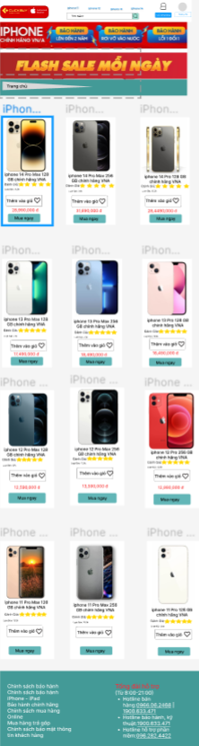

Phần giao diện chính của Web đã cho ta thấy được sự bố trí hài hòa giữa các phần giúp cho người dùng cảm thấy sự thoải mái, tiện dụng, dễ dàng nhận ra được các mục cần tìm khi lựa chọn sản phẩm. Ở phần header đã phân chia làm 3 mục đó là: Logo, Danh mục các loại sản phẩm, tìm kiếm,Giỏ hàng và tài khoản.

Phần Banner ta thấy được sự nổi bật của tấm banner khi mới nhìn vào trang web với màu đỏ vàng làm nổi bật cả phần banner.

Phần sản phẩm đã có sự phân chia rõ ràng giữa các danh mục, hiển thị ra các sản phẩm với ảnh minh họa, tên sản phẩm, giá tiền của từng loại sản phẩm và phần thêm vào giỏ mua hàng để ta có thể xem lại sản phảm.

Phần Footer sự phân chia các mục liên hệ, và sự đảm bảo của công ty phần nào làm nổi bật lên sự uy tín của công ty đối với khách hàng,các trang mạng xã hội nơi tương tác trực tiếp với khách hàng cũng được bố trí cực hài hoài ở phần này.

**+ Phần chi tiết của sản phẩn**:

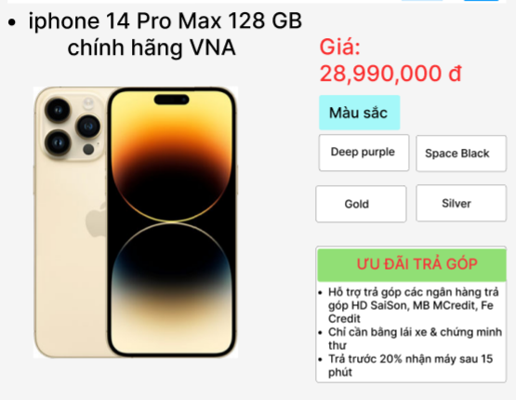

Giúp khách hàng lựa chọn mã màu và bảng giá và những ưu đãi

CHƯƠNG 3 :

+Diện mạo:

Thiết kế cao cấp và vẻ ngoài sành điệu  
Sản phẩm có trong mình một diện mạo bắt mắt với lối tạo hình vuông vức bắt trend tương tự thế hệ iPhone 13 series, đây được xem là kiểu thiết kế rất thành công trên các đời thế hệ trước khi tạo nên cơn sốt toàn cầu về kiểu dáng thiết kế điện thoại cho đến nay.  
Một điểm đặc biệt trên phiên bản này là màu Deep Purple (tím nhạt) mới chưa từng có trên những phiên bản trước đây, vì thế đây chắc hẳn là một đặc điểm nhận diện dễ dàng trên iPhone 14 Pro Max.

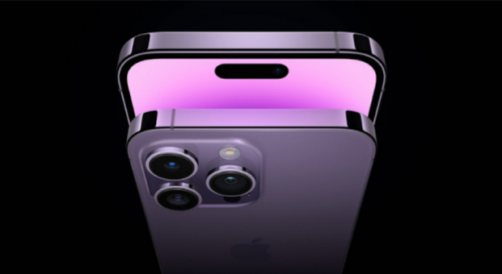

Mặt lưng làm từ kính cùng khung thép không gỉ chắc chắn giúp cho iPhone có thêm độ bền bỉ để đồng hành cùng bạn được lâu dài hơn, không những thế nó còn giúp cho thiết bị của bạn trở nên sang trọng và đẳng cấp hơn.  
Màn hình chất lượng cho những trải nghiệm xem tuyệt vời  
Máy sẽ được sử dụng công nghệ màn hình OLED với kích thước lớn lên đến 6.7 inch, mang lại không gian rộng rãi để bạn thao tác chơi game dễ dàng hơn hay thưởng thức nội dung một cách to rõ.  
Một điểm mới về phần màn hình trên dòng sản phẩm Pro Max năm nay là cụm tai thỏ đã được lược bỏ và thay thế vào đó là thiết kế hình notch viên thuốc, đi kèm với đó sẽ là tính năng Dynamic Island để biến cụm này trở nên thú vị hơn qua những thông báo hay thông tin trạng thái.

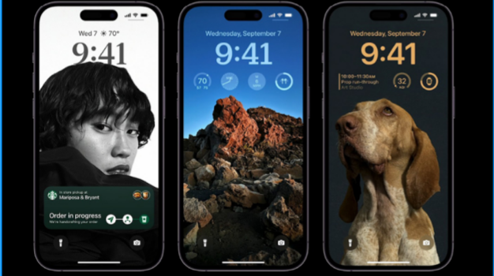

Vì được trang bị màn hình có khả năng tái hiện màu sắc có độ chính xác cao nên đây chắc hẳn sẽ là một thiết bị rất phù hợp với các bạn đang làm những công việc về đồ họa – thiết kế và in ấn sản phẩm trên điện thoại.

Để tối ưu được không gian hiển thị thì Apple cũng đã chính thức loại bỏ tai thỏ huyền thoại để thay thế vào đó là kiểu bố trí hình viên thuốc độc đáo, vừa đem lại vùng hiển thị rộng rãi hơn mà đây còn là một đặc điểm nhận diện dễ dàng trên chiếc iPhone 14 Pro Max.

Phiên bản lần này còn được hỗ trợ thêm tính năng màn hình AOD (Always On Display) để người dùng có thể xem trực tiếp thông báo hay ngày, giờ mà không cần phải kích hoạt màn hình thiết bị.

**+Sản xuất**

Nhiều người vẫn cho rằng, Apple là cha đẻ của iPhone, và do đó, iPhone được sản xuất tại Mỹ. Và bạn có thể không tin khi bài viết này khẳng định, iPhone được sản xuất tại Trung Quốc.

Mặc dù hãng sản xuất của iPhone được đăng ký bản quyền là hãng Apple của Mỹ nhưng nó lại được sản xuất tại những nhà máy tại Trung Quốc. Nước đông dân nhất thế giới lại chỉ là nơi thực hiện công đoạn sản xuất và lắp đặt.

Còn lại toàn bộ các công việc khác như thiết kế, phát triển ứng dụng, phần mềm, marketing, vận chuyển và bán hàng, các hoạt động này được thực hiện tại Mỹ. Như thế Trung Quốc chỉ tham gia vào khâu đầu của quá trình hình thành sản phẩm iPhone và giai đoạn tạo nên giá trị nhiều nhất cho chiếc iPhone là nằm trên đất Mỹ.

Việc thuê nhân công sản xuất và lắp đặt ở Trung Quốc với chi phí rẻ hơn rất nhiều so với ở nơi khác, chính vì thế các nhà đầu tư Apple đã có sự lựa chọn như vậy. Vì vậy người dùng có thể tin tưởng vào chất lượng của sản phẩm.

Một điều thú vị nữa mà hãng Apple tiết lộ là phần phụ kiện cho chiếc điện thoại lại được sản xuất ở một nơi khác đó là Đài Loan hoặc Nhật Bản.... Các linh kiện như sạc, pin, camera được hãng Apple đặt địa điểm thực hiện sản xuất khác với Trung Quốc và Mỹ, nơi được coi là có trình độ khoa học công nghệ tiên tiến.

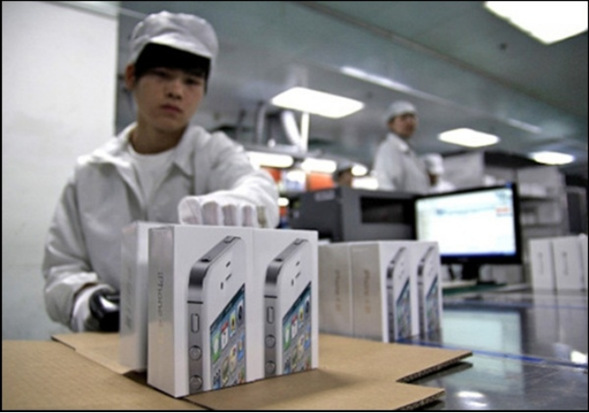

Trên thân máy bạn có số seri sản phẩm và có thể có thông tin xuất xứ/nơi sản xuất của sản phẩm.

Chính vì vậy, không phải toàn bộ quy trình sản xuất chiếc điện thoại iPhone đều được làm từ Trung Quốc.

iPhone là mẫu điện thoại di động của hãng điện tử Mỹ Apple Computer. Phiên bản chiếc iPhone đầu tiên ra mắt ngày 29 tháng 6 năm 2007. Phiên bản thứ hai là iPhone 3G ra mắt tháng 7 năm 2008, được trang bị thêm hệ thống định vị toàn cầu (GPS), mạng 3G tốc độ cao (HSDPA).

CHƯƠNG 4: Nhận xét và đánh giá của khách hàng

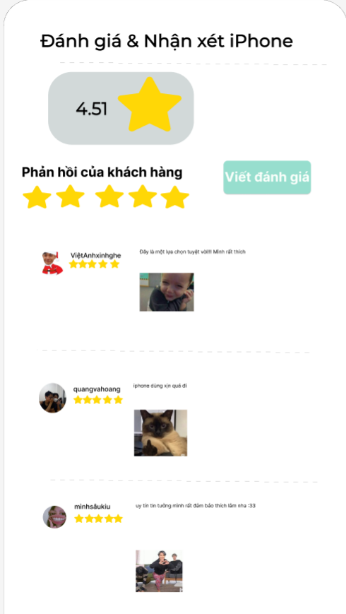

Đánh giá của khách hàng đối với sản phẩm và trang web rất hài lòng

CHƯƠNG 5: Kết luận